Муниципальное бюджетное дошкольное образовательное учреждение

«Детский сад общеразвивающего вида №11 «Солнышко»

село Белое, Красногвардейский район, Республика Адыгея

|  |
| --- |
| **«День знаний»** |

***Подготовила:***

***воспитатель МБДОУ***

***«Детский сад №11 «Солнышко» с.Белое***

Григорян Олеся Сергеевна

***1.09.2022 г.***

**Цель.**Сплочение детского коллектива.

**Задачи.** Воспитывать доброжелательные отношения между детьми.

Развивать двигательные навыки.

Формировать коммуникативные особенности детей.

Поддержать эмоциональную отзывчивость детей, прекрасное настроение и яркие впечатления.

**Оборудование и материалы:** корзинка, зонтик, шарики, конфеты для детей.

**Ведущий.** Здравствуйте, ребята! Я рада вас всех видеть. Сегодня - день знаний, многие ребята пошли в школу и празднуют. Но ведь день знаний может быть не только в школе, но и в детском саду.

**Ведущий.** Вы только недавно начали ходить в детский сад, но уже за это время успели многое узнать и многому научиться.

**Ведущий.** Кто-то к нам сюда бежит,

Кто-то к нам сюда спешит…

Хлопнем, топнем мы дружней,

Пусть отыщут нас скорей!

Дети хлопают, топают.

***Появляется Кнопочка.***

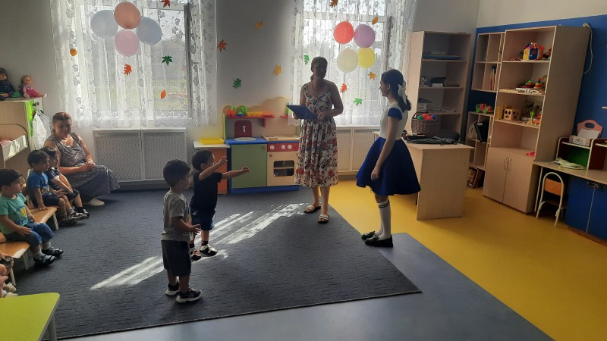

**Кнопочка.** Здравствуйте, ребята, я очень рада вас видеть! А почему вы все такие нарядные и не играете? У вас что, сегодня праздник?

Да! День Знаний!

**Кнопочка.** Вот это да! А разве такие малыши уже что-то умеют и знают?

**Ведущий.** Конечно, Кнопочка, мы не такие маленькие, как кажется. Сейчас мы тебе все покажем.

**Игра** «Солнышко и дождик»

Дети ходят по кругу, когда играет музыка со свистом птиц. Когда музыка переключается на звуки дождя и грома, дети прячутся под большой зонт в центре.

. 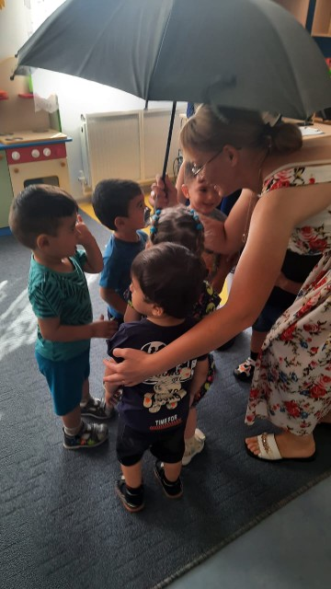

**Ведущий.** Видишь, какие ребята молодцы?

**Кнопочка.** Вот это да! Какие вы молодцы ребятки. Как с вами весело!

**Ведущий.** А хочешь, можем поиграть вместе?

**Кнопочка.** Конечно!

**Кнопочка.** А какой праздник без танцев, давайте потанцуем.

*Звучит фонограмма песни «Топ-топ, хлоп-хлоп.*

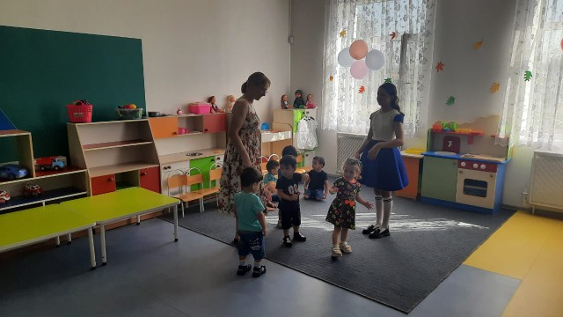

**Кнопочка.** Какие вы молодцы ребятки.

**Ведущий.** Кнопочка, давай еще немного повеселимся.

Игра «Самый меткий».

По команде дети бросают шары в корзину.

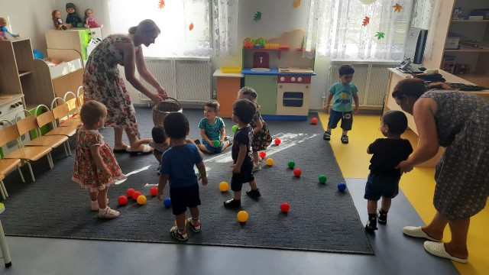

**Кнопочка.** Как с вами хорошо и весело, даже жалко от вас уходить.

**Ведущий.** А ты приходи к нам почаще, мы тебя будем ждать!

**Кнопочка.** Но я к вам пришла не с пустыми руками у меня есть для вас сюрприз. (Кнопочка раздаёт конфеты)

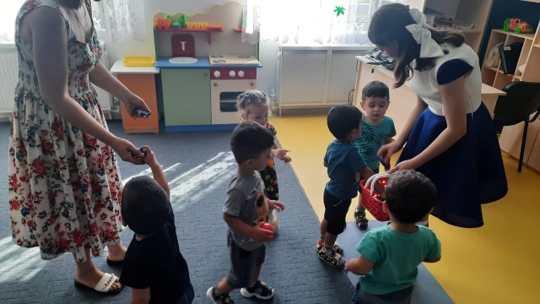

**Кнопочка.**

Спасибо, ребята за такой праздник! До новых встреч!